「節能減碳」學習單
班級： 座號：________ 姓名：
一、全球暖化現象的產生，主要是因為大氣中哪一種氣體大量的增加？

二、我們為什麼要節能減碳？（請至少寫出二項）

三、請寫出三種生活中可以節能減碳的好習慣。

四、請將正確的環保標章的答案連一連。
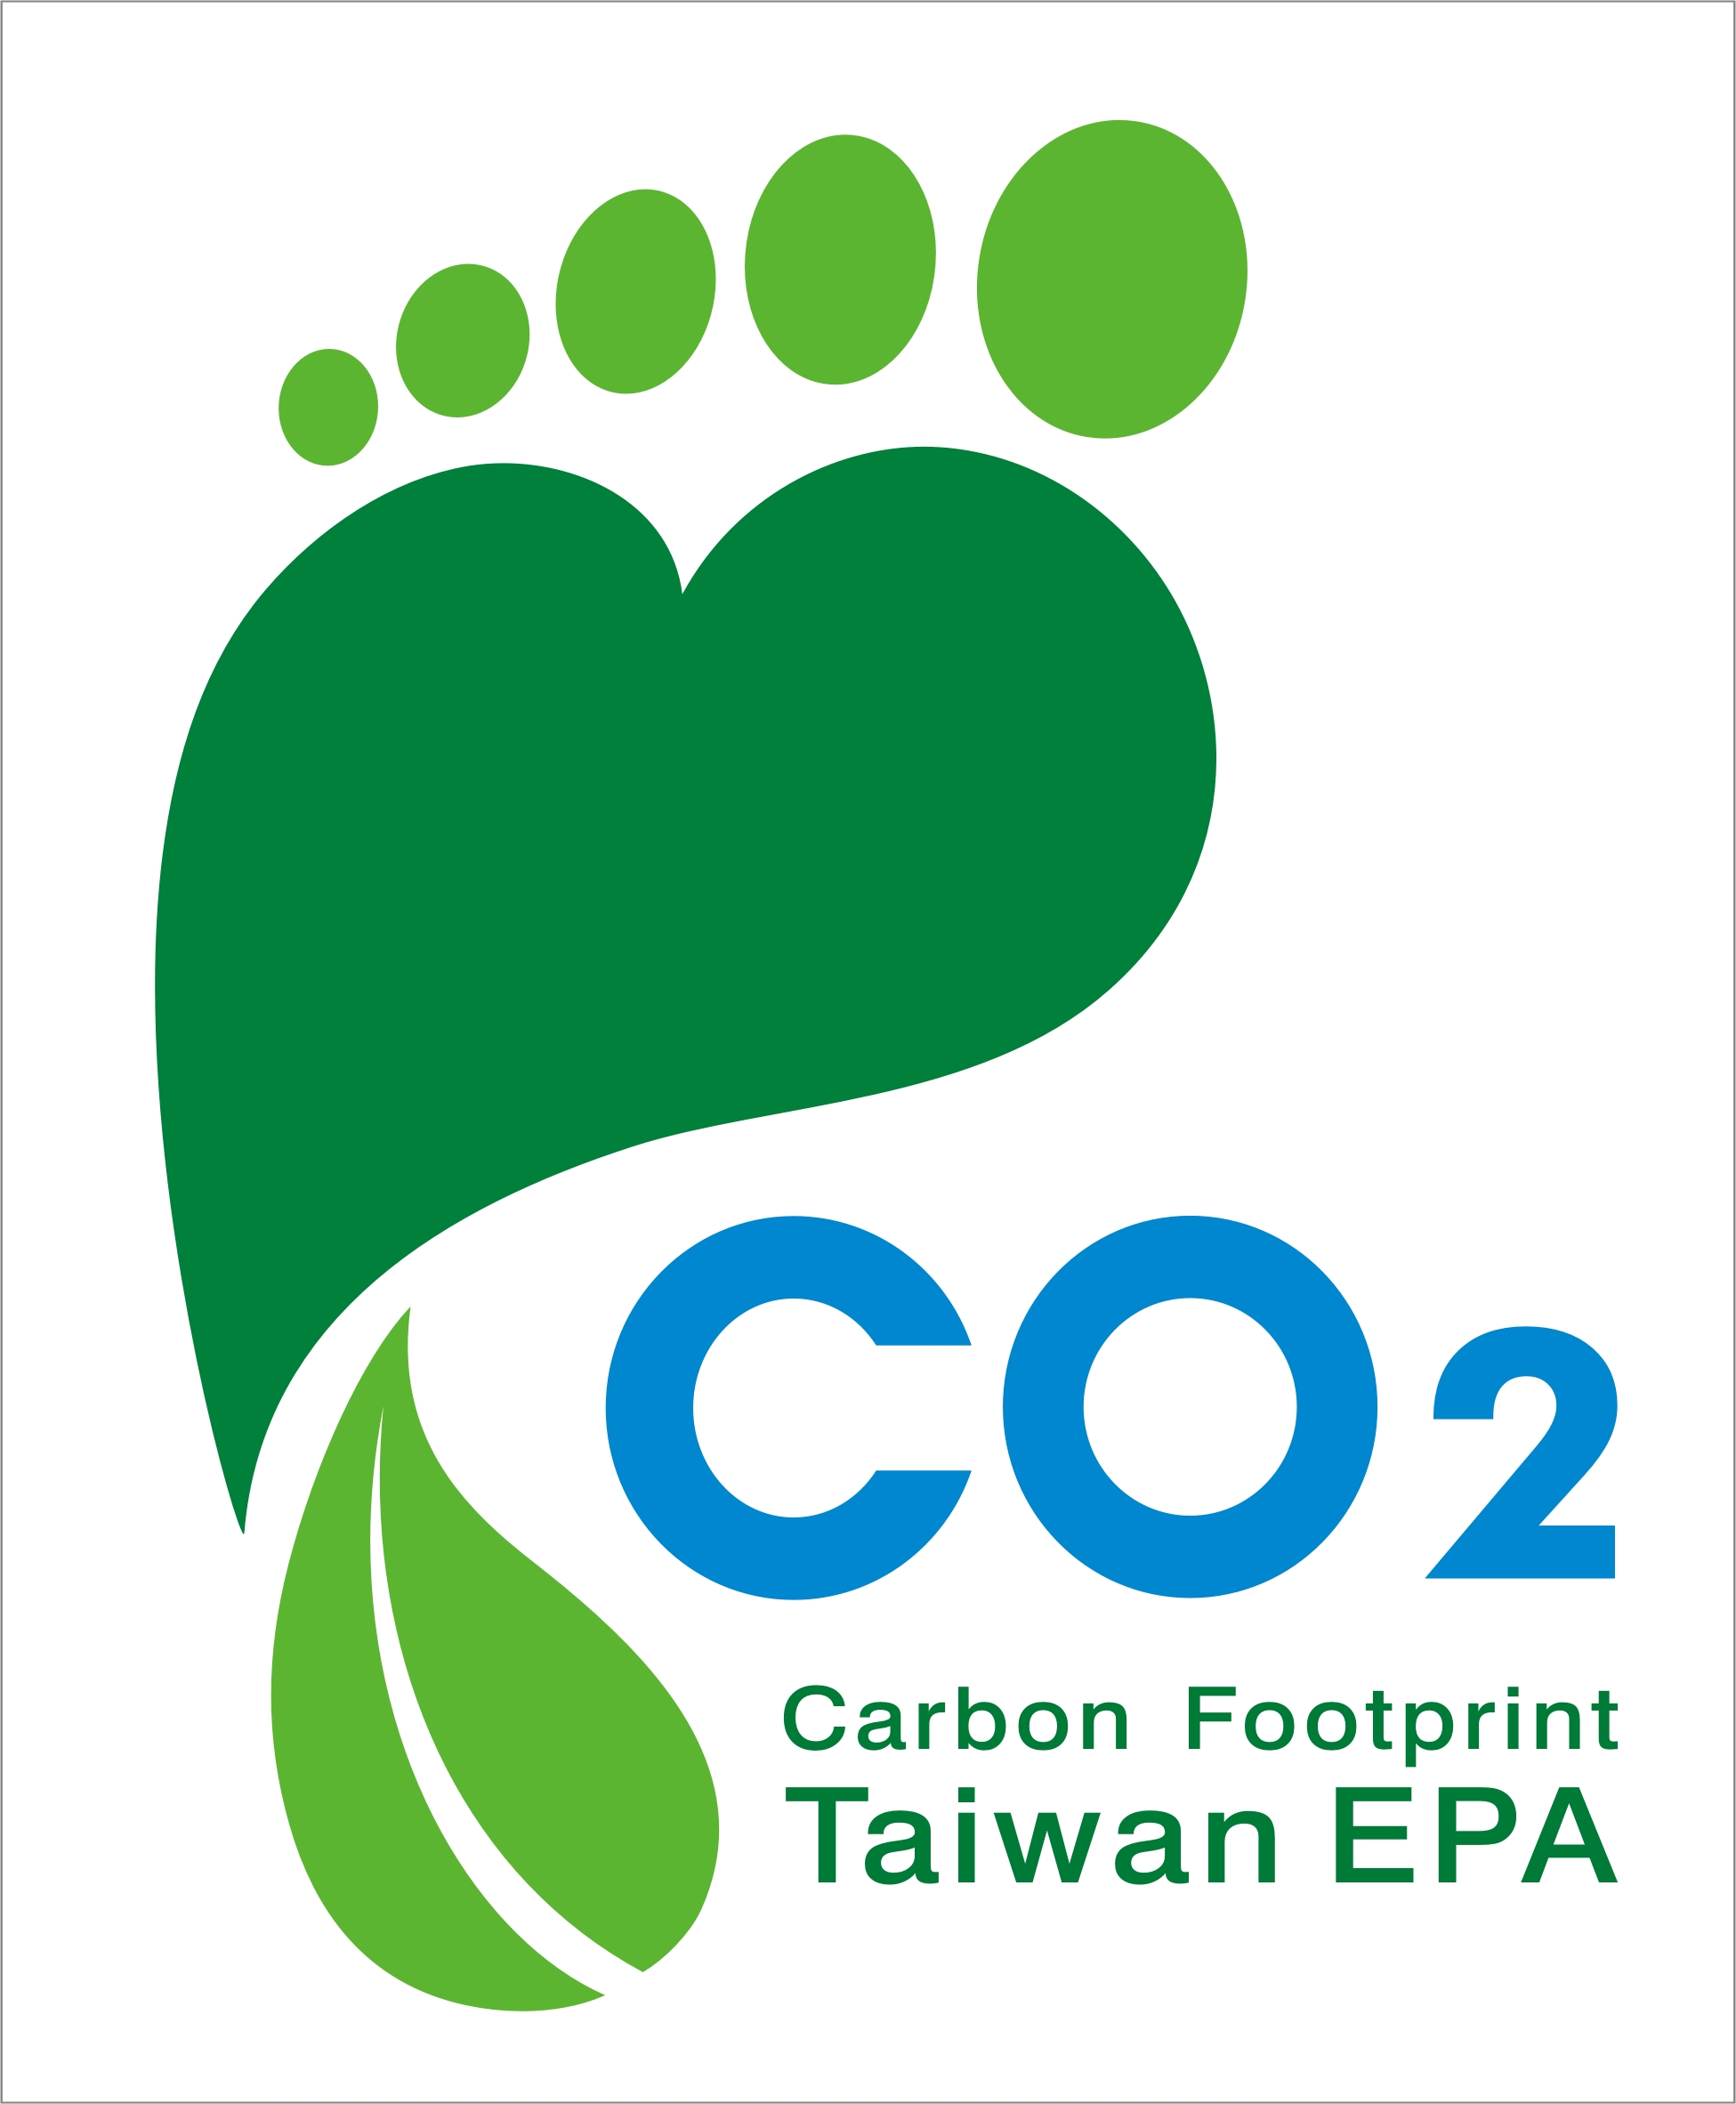

省水標章 |  | 碳足跡標籤 |  | 環保標章 |  | 節能標章

五、上完這一堂課，帶給你的感想是什麼？

